附：

重点领域关键环节廉政风险动态防范信息平台
使用说明
（试行）

一、登记重大事项申报单位
- 各单位分管相应申报事项的中层干部登录南京医科大学网上办事大厅（办公OA）
- 点击公共服务-党委巡察整改督察系统-右上角“监督”按钮
- 点击添加按钮，填写监督事项预先申报表（如下图所示）

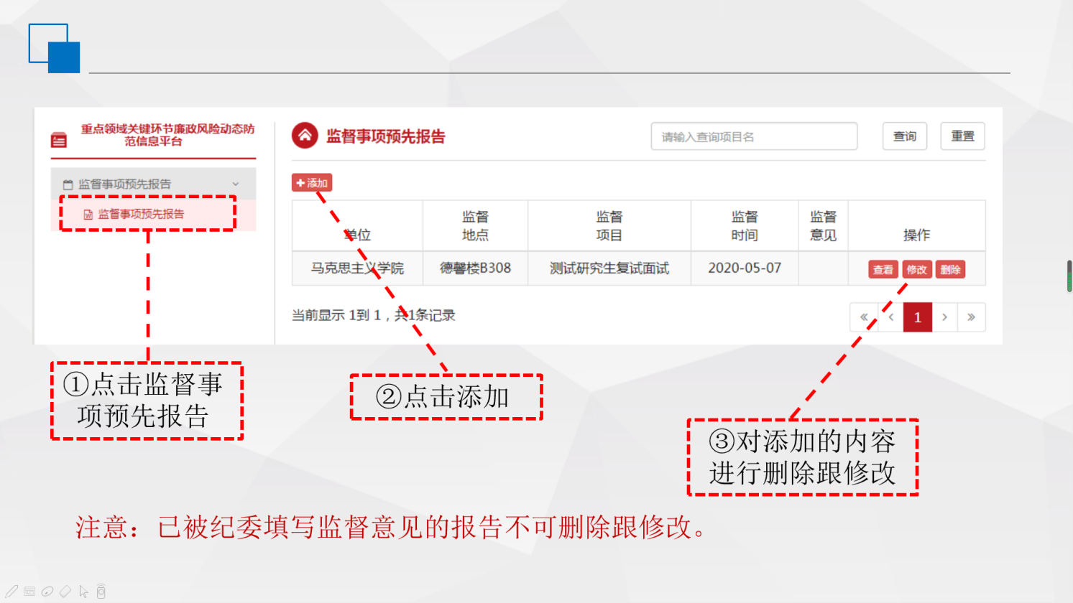

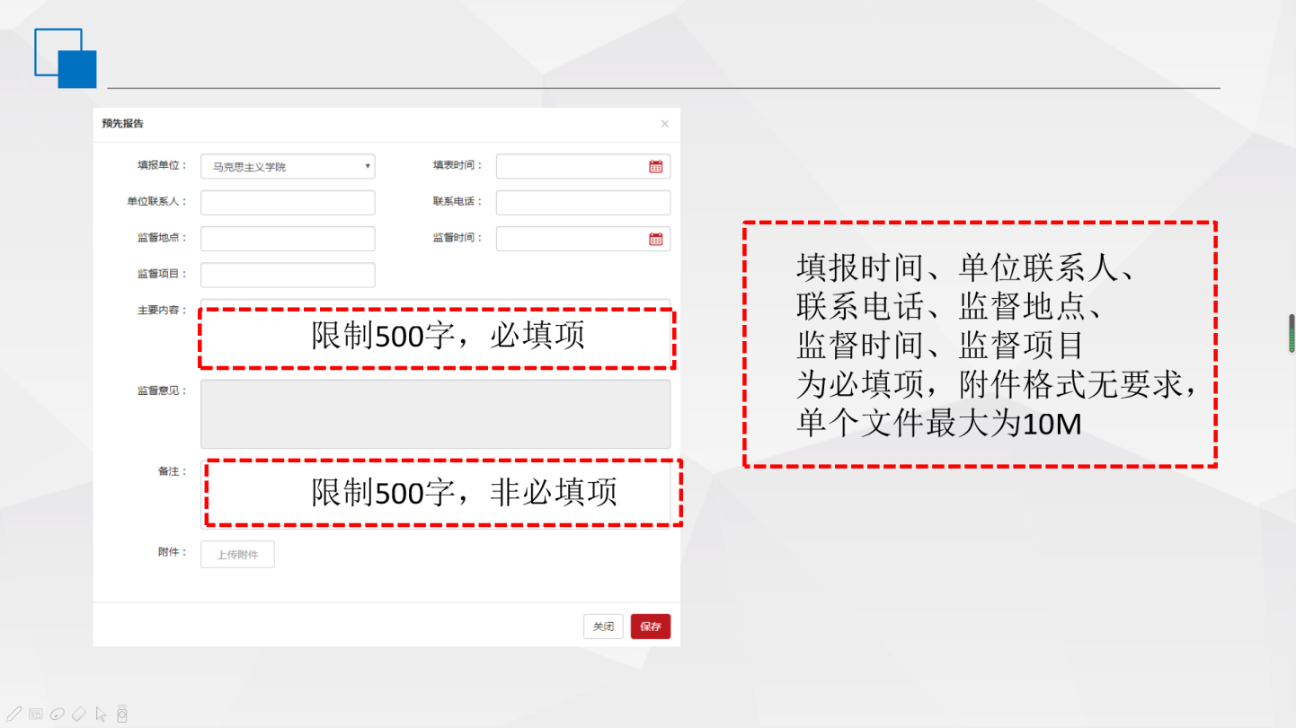
二、兼职、特邀监察员（或指定现场监督的人员）
- 登录南京医科大学网上办事大厅（办公OA）
- 点击公共服务-党委巡察整改督察系统-右上角“监督”按钮
- 点击登记按钮对报告事项进行登记（如下图所示：增、删、改操作）
